2020年度

四川省乐山市

中共井研县委机构编制委员会办公室

部门决算
目 录

公开时间：2021年9月26日

第一部分部门概况 4
一、基本职能及主要工作 4
二、机构设置 8
第二部分 2020年度部门决算情况说明 9
一、收入支出决算总体情况说明 9
二、收入决算情况说明 9
三、支出决算情况说明 10
四、财政拨款收入支出决算总体情况说明 10
五、一般公共预算财政拨款支出决算情况说明 11
六、一般公共预算财政拨款基本支出决算情况说明 13
七、“三公”经费财政拨款支出决算情况说明 13
八、政府性基金预算支出决算情况说明 15
九、国有资本经营预算支出决算情况说明 15
十、其他重要事项的情况说明 15
第三部分 名词解释 17
第四部分附件 19
附件 19
第五部分附表 23
一、收入支出决算总表 23
二、收入决算表 23
三、支出决算表 23
四、财政拨款收入支出决算总表 23
五、财政拨款支出决算明细表 23
六、一般公共预算财政拨款支出决算表 23
七、一般公共预算财政拨款支出决算明细表 23
八、一般公共预算财政拨款基本支出决算表 23
九、一般公共预算财政拨款项目支出决算表 23
十、一般公共预算财政拨款“三公”经费支出决算表 23
十一、政府性基金预算财政拨款收入支出决算表 23
十二、政府性基金预算财政拨款“三公”经费支出决算表 23
十三、国有资本经营预算财政拨款收入支出决算表 23
十四、国有资本经营预算财政拨款支出决算表 23

第一部分 部门概况
一、基本职能及主要工作
（一）主要职能。

1.贯彻执行中央、省、市关于行政管理体制改革和机构改革、事业单位改革及机构编制管理的方针政策、法律法规规章，组织草拟机构编制管理规范性文件并监督实施。

2.研究拟订全县行政管理体制改革和机构改革方案，审核县级各部门“三定”规定和乡镇机构改革方案。参与行政审批制度改革和行政区划调整的有关工作。

3.负责全县行政事业编制总量控制和机关事业单位机构编制实名制管理工作。对乡镇、县级机关和事业单位使用空缺编制补充人员进行核批。

4.负责县委、县政府各部门，县人大、县政协机关，县法院、县检察院机关和人民团体机关的机构编制管理工作。协调县级各部门之间及县级各部门与乡镇之间的职责分工。

5.审核县委、县政府各部门，县人大、县政协机关，县法院、县检察院机关和人民团体机关以及乡镇的内设机构设置、调整。

6.研究拟订全县事业单位管理体制和机构改革方案及其配套的有关规定；负责县委、县政府直属事业单位的机构编制管理，审核并办理各乡镇各部门所属事业单位的机构编制的审批手续；负责各乡镇各门所属事业单位机构编制的日常管理工作。

7.监督检查全县行政管理体制改革和机构改革方案及机构编制规定执行情况，会同有关部门查处机构编制违法违纪行为。

8. 负责全县事业单位登记管理、党政群机关事业单位（含民办非企业）政务和公益中文域名注册管理工作。

9.承办县委、县政府和县委编委交办的其他工作。
（二）2020年重点工作完成情况。

1.圆满完成乡镇机构改革。根据乡镇区划调整情况，通过基层调研、问卷调查、向上报告等方式拟制了《井研县镇(街道)机构改革方案》。强化镇（街道）党委（党工委）领导核心作用，充分发挥统筹协调各方、领导基层治理的功能，推动镇（街道）党委（党工委）聚焦主责主业，集中精力抓党建、抓治理、抓服务。加快镇（街道）职能转变，着力强化镇（街道）公共管理、公共服务、公共安全、民生保障等基本职能，把镇（街道）经济工作重心转移到以乡村振兴为核心，营造良好发展环境，促进农民持续增收上来，推动镇（街道）职能由“管理型”向“公共服务型”转变。统筹核定了镇（街道）领导职数、内设机构、编制，对下沉人员和管理体制做了相应规定。区划调整改革后，全县共设镇（街道）党政综合办事机构102个，比调整前增加16个；共设镇（街道）公益一类事业机构56个，比调整前减少1个；核定镇（街道）行政编制454名，与调整前一致；核定镇（街道）直属事业单位编制385名，与调整前一致；核定乡镇领导班子职数166名，比调整前减少52名。

2.开展综合行政执法改革。按照中央和省委、市委关于综合行政执法改革的工作要求，积极稳妥推进，采取“小综合”的模式，率先整合市场监管、生态环境保护、文化市场、交通运输、农业5个领域的执法职能，按“局队合一”体制组建5支综合执法队伍。《井研县综合行政执法改革实施方案》经县委编委会审议通过，并印发实施，建立起执法相对集中、执法主体规范、执法责任明确、执法力量配置合理的综合行政执法体系，初步完成省市制定的目标任务。市场监管领域整合工商、质监、食品、药品、物价、商标、专利、盐业等执法职责，组建井研县市场监管综合行政执法大队，以县市场监管局名义实施执法；生态环境保护领域整合环境保护和自然资源、农业、水利等部门相关污染防治和生态保护执法职责，组建井研生态环境综合行政执法大队，实行垂管运行体制；文化市场领域整合文化、文物、出版、广播电视、电影、旅游市场等执法职责，组建井研县文化市场综合行政执法大队，同时承担“扫黄打非”有关工作任务，由县文体旅游局管理并以其名义实施执法；交通运输领域整合公路路政、道路运政、水路运政、航道行政、港口行政、地方海事行政、工程质量监督管理等执法职责，组建井研县交通运输综合行政执法大队，以县交通运输局名义实施执法；农业领域整合种子（食用菌）、化肥、饲料及饲料添加剂、兽医兽药、生猪屠宰、动植物检疫、水产渔政、农药、农机、农产品质量、农村合作经营等执法职责，组建井研县农业综合行政执法大队，以县农业农村局名义实施执法。

3.全面完成生产经营类事业单位改革。我县共5个生产经营类事业单位，即县城乡建设规划勘测设计室、县防雷中心、县国资地价评估事务所、四川武阳律师事务所、县电影发行放映公司。根据省、市统一部署安排，县委编办会同县人社局、县财政局及生产经营活动事业单位主管部门，积极稳妥推进生产经营活动事业单位改革工作。截止2020年5月30日，5个生产经营类事业单位已全部撤销，完成率100%。

4.切实抓好事业单位登记管理服务。一是完成2019年度事业单位年度报告公示工作。根据国家、省、市相关精神，坚持抗疫情、抓业务两手硬，稳妥推进事业单位法人年度报告公示工作及事业单位法人各项登记事宜。截止2020年3月31日事业单位登记管理系统提交事业单位年度报告书且通过审核并公示的单位共计307个，1个事业单位因涉密不予公示，年度报告公示率均为100%。二是及时办理各类登记事宜。严格按照《事业单位登记管理暂行条例》，及时办理变更、设立、注销登记事项。完成因机构改革和乡镇行政区划调整后所涉及的教育、卫生等系统事业单位的变更登记工作141个，办理事业单位设立登记4个，事业单位注销登记71个（含生产经营类4个），办理《事业单位法人证书》五年到期换证38个。所有登记事项按照《事业单位登记管理档案管理办法》的要求，归类整理归档。三是做好机关群团统一社会信用代码登记管理。完成已撤销的12个乡镇的统一社会信用代码证注销手续，并对新调整成立的15个镇（街道）办理了相应的统一社会代码设立和变更手续。对新成立的红十字会、侨联、基层治理办赋码颁证。对因人事变动，地址变更等原因的16个机关的统一社会信用代码登记事项做了相应变更。机关群团统一社会信用代码证现场一次性办结率达100%。四是加强中文域名日常管理。及时做好机构改革和乡镇行政区划调整后机关事业单位中文域名注册及管理相关工作，清理修改登记信息，确保中文域名注册信息的真实和完整。加强网站开办审核、资格复核和网站标识管理，规范原已建的1个网站相关信息，目前，我县网站挂标6个（其中党政机关5个，事业单位1个）。
二、机构设置

中共井研县委机构编制委员会办公室（以下简称县委编办），为中共井研县委工作机关。下属参照公务员法管理的事业单位1个，井研县事业单位登记服务中心。

第二部分2020年度部门决算情况说明

一、收入支出决算总体情况说明

2020年度收、支总计121.85万元。与2019年相比，收、支总计各减少5.45万元，减少4.28%。主要变动原因是：贯彻落实中央八项规定，厉行节约。
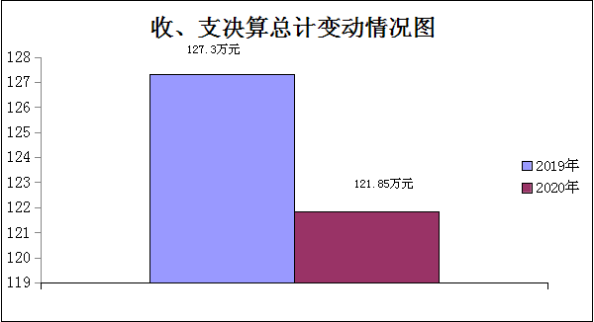

二、收入决算情况说明

2020年本年收入合计120.62万元，其中：一般公共预算财政拨款收入120.61万元，占99.99%；政府性基金预算财政拨款收入0万元，占0%；国有资本经营预算财政拨款收入0万元，占0%；事业收入0万元，占0%；经营收入0万元，占0%；附属单位上缴收入0万元，占0%；其他收入0.01万元，0.01%。
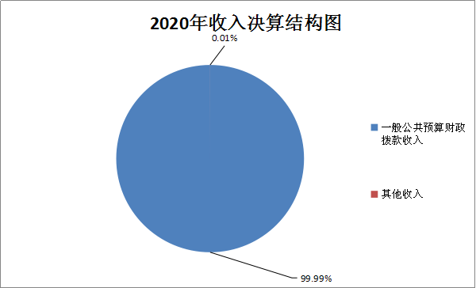

三、支出决算情况说明

2020年本年支出合计121.85万元，其中：基本支出106.65万元，占87.53%；项目支出15.2万元，占12.47%；上缴上级支出0万元，占0%；经营支出0万元，占0%；对附属单位补助支出0万元，占0%。
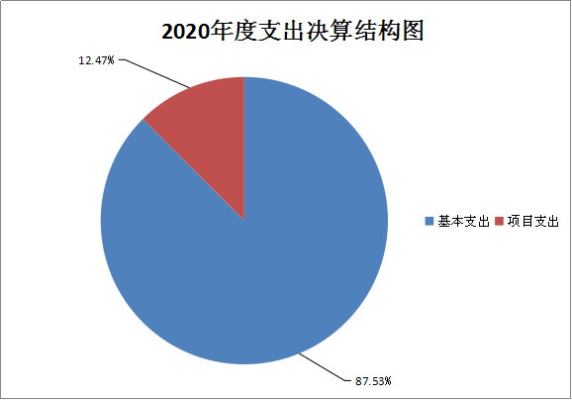

四、财政拨款收入支出决算总体情况说明

2020年财政拨款收、支总计121.81万元。与2019年相比，财政拨款收、支总计各减少5.49万元，减少4.3%。主要变动原因是：贯彻落实中央八项规定，厉行节约。
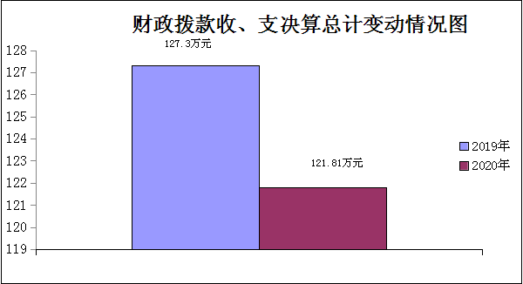

五、一般公共预算财政拨款支出决算情况说明

（一）一般公共预算财政拨款支出决算总体情况
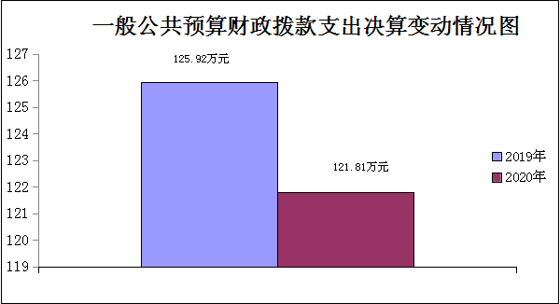
2020年一般公共预算财政拨款支出121.81万元，占本年支出合计的99.97%。与2019年相比，一般公共预算财政拨款减少4.11万元，减少3.26%。主要变动原因是:贯彻落实中央八项规定，厉行节约。

（二）一般公共预算财政拨款支出决算结构情况
2020年一般公共预算财政拨款支出121.81万元，主要用于以下方面:一般公共服务支出97.53万元，占80.07%；教育支出0万元，占0%；科学技术支出0万元，占0%；社会保障和就业支出9.13万元，占7.5%；卫生健康支出3.56万元，占2.92%；住房保障支出11.59万元，占9.51%。
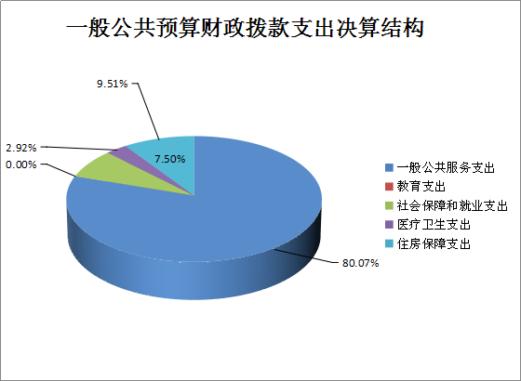

（三）一般公共预算财政拨款支出决算具体情况

2020年一般公共预算支出决算数为121.81万元，完成预算100%。其中：
1.一般公共服务（类）统计信息事务（款）行政运行（项）：支出决算为97.53万元，完成预算100%。
2.教育（类）:支出决算为0万元，完成预算0%。
3.科学技术（类）:支出决算为0万元，完成预算0%。
4.文化旅游体育与传媒（类）:支出决算为0万元，完成预算0%。
5.社会保障和就业（类）行政事业单位离退休（款）机关事业单位基本养老保险缴费支出（项）：支出决算为9.13万元，完成预算100%。
6.卫生健康（类）医疗保障（款）行政单位医疗（项）:支出决算为3.56万元，完成预算100%。
7.住房保障支出（类）住房改革支出（款）住房公积金支出（项）:支出决算为11.59万元，完成预算100%。

六、一般公共预算财政拨款基本支出决算情况说明
2020年一般公共预算财政拨款基本支出106.61万元，其中：
人员经费89.92万元，主要包括：基本工资、津贴补贴、奖金、伙食补助费、机关事业单位基本养老保险缴费、职工基本医疗保险缴费、其他社会保障缴费、其他工资福利支出、奖励金、住房公积金。
公用经费16.69元，主要包括：办公费、印刷费、水费、电费、邮电费、差旅费、会议费、培训费、公务接待费、劳务费、工会经费、其他交通费、其他商品和服务支出、办公设备购置等。

七、“三公”经费财政拨款支出决算情况说明

（一）“三公”经费财政拨款支出决算总体情况说明
2020年“三公”经费财政拨款支出决算为0.89万元，完成预算66.92%。

（二）“三公”经费财政拨款支出决算具体情况说明
2020年“三公”经费财政拨款支出决算中，因公出国（境）费支出决算0万元，占0%；公务用车购置及运行维护费支出决算0万元，占0%；公务接待费支出决算0.89万元，占100%。具体情况如下：
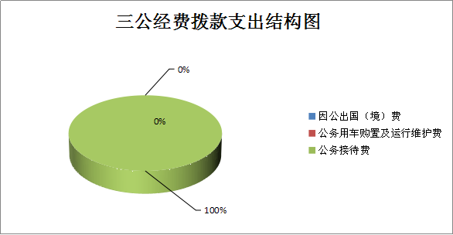

1.因公出国（境）经费支出0万元，完成预算0%。全年安排因公出国（境）团组0次，出国（境）0人。
2.公务用车购置及运行维护费支出0万元,完成预算0%。
3.公务接待费支出0.89万元，完成预算66.92%。公务接待费支出决算比2019年减少0.1万元，减少10.1%。主要原因是：贯彻落实中央八项规定，厉行节约。
国内公务接待支出0.89万元,主要用于执行公务、住宿费、用餐费等。国内公务接待4批次，20人次，共计支出0.89万元，具体内容包括：2020年5月18日市中区编办到井研调研接待费430元；2020年7月13日—17日峨眉、峨边、夹江、沙湾编办，周葳、潘清平、李宗伟、季娟等一行12人到井研调研事业单位法人公示信息联合抽查接待费4970元；市编委办到井研督查、调研机构编制工作接待费3500元。
外事接待支出0万元。
八、政府性基金预算支出决算情况说明
2020年政府性基金预算拨款支出0万元。
九、国有资本经营预算支出决算情况说明
2020年国有资本经营预算拨款支出0万元。
十、其他重要事项的情况说明

（一）机关运行经费支出情况
2020年，县委编办机关运行经费支出16.68万元，比2019年增加6.2万元，增长59.16%。主要原因是：2020年人员增加。

（二）政府采购支出情况
2020年，县委编办政府采购支出总额2.09万元，其中：政府采购货物支出2.09万元、政府采购工程支出0万元、政府采购服务支出0万元。主要用于购置日常办公设备。授予中小企业合同金额2.09万元，占政府采购支出总额的100%，其中：授予小微企业合同金额0万元，占政府采购支出总额的0%。

（三）国有资产占有使用情况
截至2020年12月31日，井研县机构编制委员办公室共有车辆0辆。
（四）预算绩效管理情况。
根据预算绩效管理要求，本部门在年初预算编制阶段，组织开展了预算事前绩效评估，对项目编制了绩效目标，预算执行过程中，没有选取项目开展绩效监控。
本部门按要求对2020年部门整体支出开展绩效自评，我办严格按照年初预算进行部门整体支出。在支出过程中，能严格遵守各项规章制度。所有项目都详细制定了方案，严格按方案组织实施，并加强了监督。尤其是在专项经费支出上，我们始终坚持专款专用，按项目实施计划的进度情况进行资金拨付，无截留、挤占、挪用等现象。本部门无专项预算项目，未组织开展项目支出绩效评价。
部门绩效评价结果
本部门按要求对2020年部门整体支出绩效评价情况开展自评，《中共井研县委机构编制委员会办公室2020年部门整体支出绩效评价报告》见附件（附件）。

第三部分 名词解释
1.财政拨款收入：指单位从同级财政部门取得的财政预算资金。
2.其他收入：主要是指单位基本户银行账户利息收入。
3.年初结转和结余：指以前年度尚未完成、结转到本年按有关规定继续使用的资金。
4.年末结转和结余：指单位按有关规定结转到下年或以后年度继续使用的资金。
5.一般公共服务（类）政府办公厅及相关机构事务（款）行政运行（项）：指反映行政单位（包括是行政公务员管理的事业单位）的基本支出。
6. 一般公共服务（类）政府办公厅及相关机构事务（款）一般行政管理事务（项）: 指反映行政单位（包括是行政公务员管理的事业单位）的一般行政管理事务方面的支出。
7.社会保障和就业（类）行政事业单位离退休（款）机关事业单位基本养老保险缴费支出（项）:指反映机关单位实施养老保险制度由单位缴纳的基本养老保险费支出。
8.医疗卫生与计划生育（类）医疗保障（款）行政单位医疗（项）:指反映财政部门安排的行政单位基本医疗保险缴费经费。
9.住房保障（类）住房改革支出（款）住房公积金（项）:指反映行政事业单位按人力资源和社会保障部、财政部规定的基本工资和津贴补贴以及规定比例为职工缴纳的住房公积金。
10.城乡社区（类）国有土地使用权出让收入及对应专项债务收入安排的支出（款）其他国有土地使用权出让收入安排的支出（项）:反映土地出让收入用于其他方面的支出。不包括市县级政府当年按规定用土地出让收入向中央和省级政府缴纳的新增建设用地土地有偿使用费的支出。
11.基本支出：指为保障机构正常运转、完成日常工作任务而发生的人员支出和公用支出。
12.项目支出：指在基本支出之外为完成特定行政任务和事业发展目标所发生的支出。
13.“三公”经费：指部门用财政拨款安排的因公出国（境）费、公务用车购置及运行费和公务接待费。其中，因公出国（境）费反映单位公务出国（境）的国际旅费、国外城市间交通费、住宿费、伙食费、培训费、公杂费等支出；公务用车购置及运行费反映单位公务用车车辆购置支出（含车辆购置税）及租用费、燃料费、维修费、过路过桥费、保险费等支出；公务接待费反映单位按规定开支的各类公务接待（含外宾接待）支出。
14.机关运行经费：为保障行政单位（含参照公务员法管理的事业单位）运行用于购买货物和服务的各项资金，包括办公及印刷费、邮电费、差旅费、会议费、福利费、日常维修费、专用材料及一般设备购置费、办公用房水电费、办公用房取暖费、办公用房物业管理费、公务用车运行维护费以及其他费用。

第四部分 附件

附件
中共井研县委机构编制委员办公室
部门2020年部门整体支出绩效评价报告

一、部门（单位）概况
（一）机构组成。
中共井研县委机构编制委员会办公室（以下简称县委编办），为中共井研县委工作机关。下属参照公务员法管理的事业单位1个，井研县事业单位登记服务中心。
（二）机构职能。
1.贯彻执行中央、省、市关于行政管理体制改革和机构改革、事业单位改革及机构编制管理的方针政策、法律法规规章，组织草拟机构编制管理规范性文件并监督实施。2.研究拟订全县行政管理体制改革和机构改革方案，审核县级各部门“三定”规定和乡镇机构改革方案。参与行政审批制度改革和行政区划调整的有关工作。3.负责全县行政事业编制总量控制和机关事业单位机构编制实名制管理工作。对乡镇、县级机关和事业单位使用空缺编制补充人员进行核批。4.负责县委、县政府各部门，县人大、县政协机关，县法院、县检察院机关和人民团体机关的机构编制管理工作。协调县级各部门之间及县级各部门与乡镇之间的职责分工。5.审核县委、县政府各部门，县人大、县政协机关，县法院、县检察院机关和人民团体机关以及乡镇的内设机构设置、调整。6.研究拟订全县事业单位管理体制和机构改革方案及其配套的有关规定；负责县委、县政府直属事业单位的机构编制管理，审核并办理各乡镇各部门所属事业单位的机构编制的审批手续；负责各乡镇各门所属事业单位机构编制的日常管理工作。7.监督检查全县行政管理体制改革和机构改革方案及机构编制规定执行情况，会同有关部门查处机构编制违法违纪行为。8.负责全县事业单位登记管理、党政群机关事业单位（含民办非企业）政务和公益中文域名注册管理工作。9.承办县委、县政府和县委编委交办的其他工作。
（三）人员概况。
县委编办总编制11个，其中：行政编制7个，事业编制3人，工勤编制1个。目前在职人员总数9人，其中：行政7人，事业2人。
二、部门财政资金收支情况
（一）部门财政资金收入情况。
2020年部门财政决算收入为121.85万元，其中：一般公共预算财政拨款收入120.61万元，其他收入0.01万元，年初结转和结余1.23万元。
（二）部门财政资金支出情况。
2020年部门财政决算支出121.85万元，年末结转和结余0万元。
三、部门财政支出管理情况
（一）部门预算管理

县委编办部门绩效目标的制定、目标实现、预算编制准确、支出控制、预算动态调整、执行进度、预算完成情况都是按照要求顺利完成目标任务，到目前为止没有发现违规现象。2020年本年收入合计121.85万元，其中：一般公共预算财政拨款收入120.61万元，占98.98%；政府性基金预算财政拨款收入0万元，占0%；上级补助收入0万元，占0%；事业收入0万元，占0%；经营收入0万元，占0%；附属单位上缴收入0万元，占0%；其他收入0.01万元，占0.02%，年初结转和结余1.23万元，占,1%。2020年本年支出合计121.85万元，其中：基本支出106.65万元，占87.53%；项目支出15.2万元，占12.47%；上缴上级支出0万元，占0%；经营支出0万元，占0%；对附属单位补助支出0万元，占0%。
（二）结果应用情况
从整体情况来看，我办严格按照年初预算进行部门整体支出。在支出过程中，能严格遵守各项规章制度。所有项目都详细制定了方案，严格按方案组织实施，并加强了监督。尤其是在专项经费支出上，我们始终坚持专款专用，按项目实施计划的进度情况进行资金拨付，无截留、挤占、挪用等现象。
四、评价结论及建议
（一）评价结论
2020年，县委编办在县委、县政府的正确领导下，在市委编办的精心指导下，深入学习贯彻党的会议精神和习近平总书记系列重要讲话精神，紧紧围绕中心，服务大局，依法履职，开拓创新，业务及各项工作取得新进展新成效。
- 存在问题
在资金使用效益上有待进一步提高。
（三）改进建议
请财政根据机构编制管理工作的要求和实际情况，提高部门预算额度，更进一步加强机构编制管理。

第五部分 附表

一、收入支出决算总表

二、收入决算表

三、支出决算表

四、财政拨款收入支出决算总表

五、财政拨款支出决算明细表

六、一般公共预算财政拨款支出决算表

七、一般公共预算财政拨款支出决算明细表

八、一般公共预算财政拨款基本支出决算表

九、一般公共预算财政拨款项目支出决算表

十、一般公共预算财政拨款“三公”经费支出决算表

十一、政府性基金预算财政拨款收入支出决算表

十二、政府性基金预算财政拨款“三公”经费支出决算表

十三、国有资本经营预算财政拨款收入支出决算表
十四、国有资本经营预算财政拨款支出决算表

